**Web開催研究会における聴講参加・講演参加**

**簡易マニュアル**

**一般社団法人　電気学会**

**産業応用部門**

**Web開催研究会推進WG**

**１.聴講参加について**

**https://zoom.us/j/XXXXXXXXXX などのURL（このXXXXXXXXXX の9桁または10桁の数字はミーティングIDです）を**

**クリックすると、ブラウザが立ち上がり、Zoomが自動的にダウンロードされます。**

**2回目からはURLをクリックすると、そのまま参加することができます。**

**もし、何も始まらない場合には、画面上の「ダウンロード」をクリックしてください。**



**ブラウザの「exe」をクリックするとインストールが始まります。**

テストZoom会議に参加をしてZoomに慣れ、Web開催に参加する前(または開催中)にマイク/スピーカーまたはビデオ、オーディオをテストすることができます。**初めて使用される方は、**[**こちら**](https://support.zoom.us/hc/ja/articles/115002262083-%E3%83%9F%E3%83%BC%E3%83%86%E3%82%A3%E3%83%B3%E3%82%B0%E3%81%AB%E5%8F%82%E5%8A%A0%E3%81%99%E3%82%8B%E5%89%8D%E3%81%AB%E3%83%86%E3%82%B9%E3%83%88%E3%81%99%E3%82%8B%E3%81%AB%E3%81%AF%E3%81%A9%E3%81%86%E3%81%99%E3%82%8C%E3%81%B0%E3%82%88%E3%81%84%E3%81%A7%E3%81%99%E3%81%8B-)**からZoomへの接続のテストをお勧めいたします。**

**パソコンが、マイクやスピーカーを認識していれば、下の画面が表示されますのでコンピュータオーディオのテストを実施してください。**



**コンピュータオーディオのテストが終了したら「コンピューターでオーディオに参加」をクリックして参加して下さい。**



**２.音声について**

**Web開催研究会におけるZoomへの入室時の音声はミュートの状態となっております。ご自身が発表するまではミュートのままにしておいてください。質問時や座長に指名され、発言の必要がある時のみミュートを解除してください。**

**聴講中の同じ部屋にスピーカーを用いた別の参加者がいる場合、ハウリング（キャンセルできないエコー）が起こり得ます。複数PCで視聴する際、１つでもマイクがONの状態であるとハウリングが起こり得るため、ヘッドフォンでの視聴を推奨いたします。**



**ミュートにしてください。**

**３.オーディオの設定について**

**相手の音声が聞こえない、自分の発言が相手に聞こえていない等の場合は、オーディオ設定でスピーカー、マイクが適切に選択されているか確認してください。それでもうまくいかない時はミュートになっていないか、ヘッドセットのスイッチは入っているか等もご確認ください。**

**音声のトラブルは出来る限りチャットを利用し、発表の進行を妨げないようお気をつけください。**

**４.画面共有について**

**・ご自身のご発表講演の順番になったら画面共有をしてください。**

**・ご自身のご発表までは絶対に画面共有をしないでください。発表中の発表者の画面共有が停止されてしまいます。**

**・パワーポイント等の資料はフルスクリーンモード等にして参加者が見やすいようご配慮ください。**

**質疑応答後、ご発表が全て終了次第、共有を停止してください。**





**５.動画再生時の音声共有について**

**動画を再生し、その音声を共有する方法はひとつではありませんが、一例として「コンピューターの音声を共有」をクリックすると参加者と動画再生時の音声を共有できます。**

**※動画の再生はトラブルになりがちなので必ず事前にテストをおこなってください。**

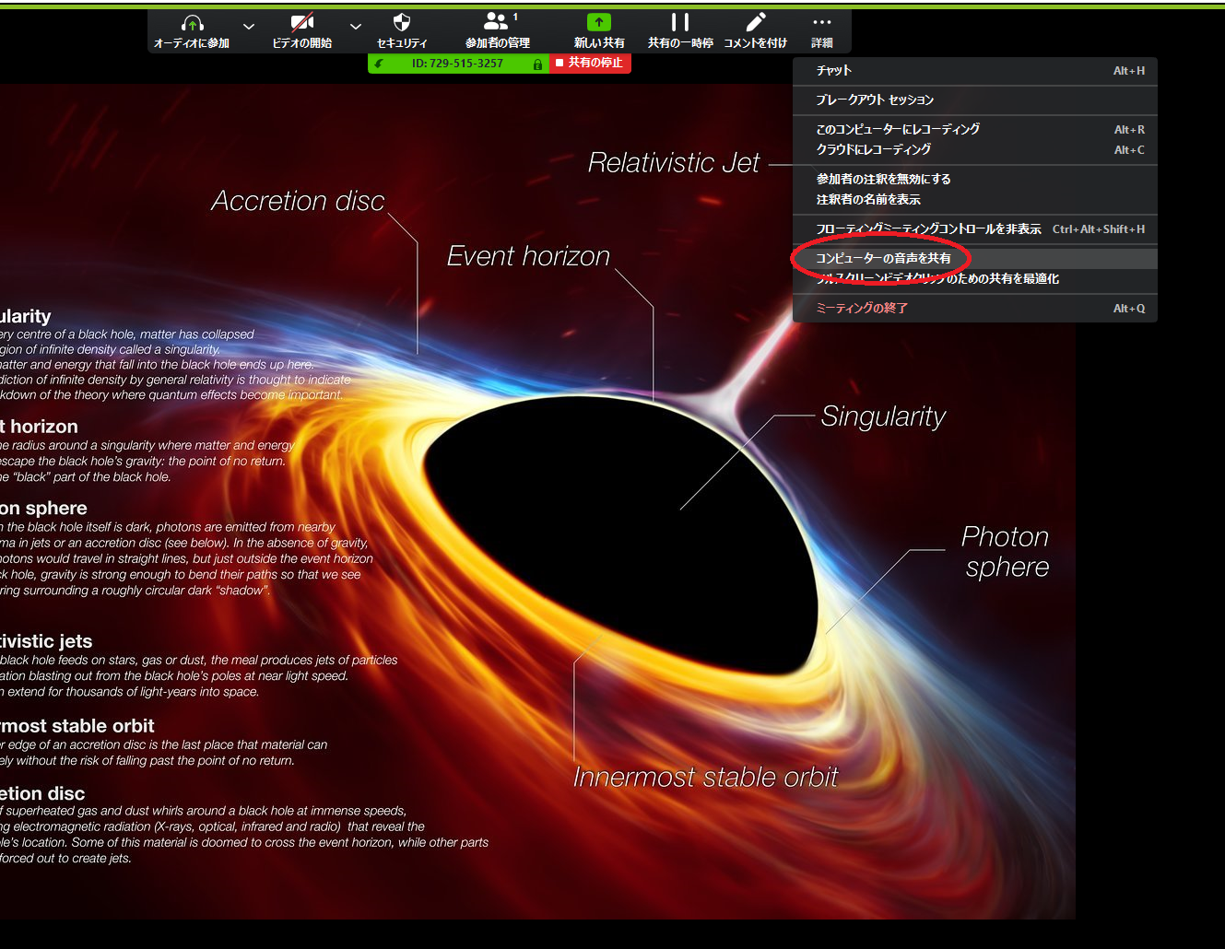

**６.退出について**

**退出する際は、ミーティングの終了をクリックしてください。**

